GUÍA DE TECNOLOGÍA

Nombre: | Curso: 4°A | Fecha: semana N° 20
¿QUÉ APRENDEREMOS?
Objetivo (s): OA 1 Crear diseños de objetos o sistemas tecnológicos simples para resolver problemas: › desde diversos ámbitos tecnológicos y tópicos de otras asignaturas › representando sus ideas a través de dibujos a mano alzada, dibujo técnico o usando TIC › explorando y transformando productos existentes.
Contenidos: “Articulando tecnología y matemáticas”
Objetivo de la clase: Crear un sistema tecnológico para resolver un problema simple, realizando actividad práctica sobre las tablas de multiplicar, siguiendo las instrucciones de la guía de aprendizaje y utilizando los materiales correspondientes.
Habilidad: Crear

¿Qué necesito saber?
Entonces la tecnología me ayuda a satisfacer necesidades o resolver problemas, ¿cómo podré solucionar un problema que este en mi casa?

Entonces:
Crear es: hacer o construir un determinado objeto mediante una seguidilla de instrucciones.

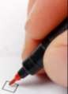
Lee lo siguiente y si lo cumples dibuja un
Antes de comenzar la actividad…
- Organice el espacio que utilizará para realizar esta
actividad.
- Cuento con todos los materiales para construir un objeto tecnológico.

Al finalizar la actividad…
- Ordene el espacio utilizado, limpiando y
guardando mis materiales.
- Desarrolle esta actividad entendiendo que me ayudará a comprender la
multiplicación.

Hola, veo que has llegado a la semana 20, ¡Felicitaciones! Sé que no ha sido fácil, pero has logrado hacer un muy buen trabajo hasta ahora.
Te quiero invitar a que puedas cumplir con este desafío, tecnológico y matemático…..¡Vamos a ver!

En esta oportunidad vamos a construir un material que nos ayudará a recordar las multiplicaciones.
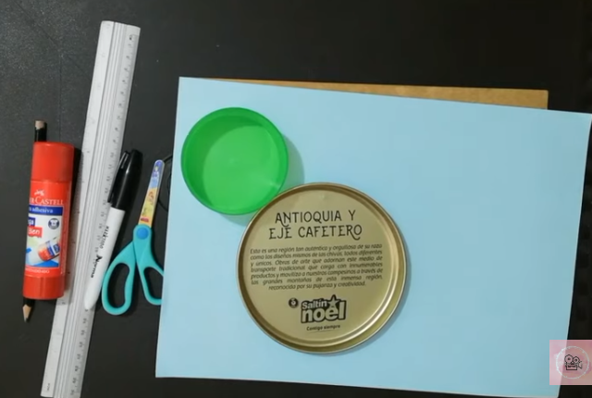

MATERIALES:
- Pegamento
- Tijeras
- Regla
- Plumones
- Lápiz grafito
- Dos tapas circulares de distinto tamaño (una grande y otra mediana)
- Cartulina u hoja de block
Debes hacer la tabla del 2, 4 y 6
INSTRUCCIONES:
1. Se debe marcar en la cartulina u hoja de block 2 círculos grande, apoyado por la tapa.
2. Tomas el círculo 1 y marcas en el mismo, un círculo mediano, apoyado de la tapa mediana. Luego marcas diez partes iguales, desde el borde del segundo círculo.
3. Tomas el círculo 2, y lo divides completamente en diez partes iguales.
4. Tomas el círculo 1, y cortas sólo las líneas hasta el círculo mediano.
5. Doblas las partes con mucho cuidado, y mides que hayan quedado de la misma medida con el círculo 2.
6. En el medio del círculo 1, escribes la tabla y los números el 1 al 10.
En el círculo 2, escribes los resultados de la tabla que escogiste
7. Finalmente, pegas el círculo en el círculo 2, verificando que les quede el número multiplicado y el resultado.

Ahora realiza los siguientes ejercicios, utilizando la máquina para multiplicar

Multiplicación | Resultado | Multiplicación | Resultado
a) 2 • 2 = |  | e) 6 • 5 =
b) 2 • 9 = |  | f) 6 • 2 =
c) 4 • 2 = |  | g) 4 • 7 =
d) 4• 7 = |  | h) 6 • 8 =

Ya has finalizado este módulo, evalúa tu trabajo coloreando las caritas según corresponda.

Atiendo a las explicaciones |  | Seguí las instrucciones paso por  paso, logrando crear un objeto tecnológico.
Trabajo aprovechando mi tiempo |  | Utilice correctamente el material para multiplicar, entendiendo la importancia que tiene para  aprender matemática.
Estoy aprendiendo |  | Ordené mi lugar de trabajo antes y después de desarrollar las actividades, reuniendo y cuidando  mis materiales.

